Logo o nome | Cesoia a ghigliottina
 | Le regole di sicurezza e di comportamento più importanti per la nostra azienda
 | 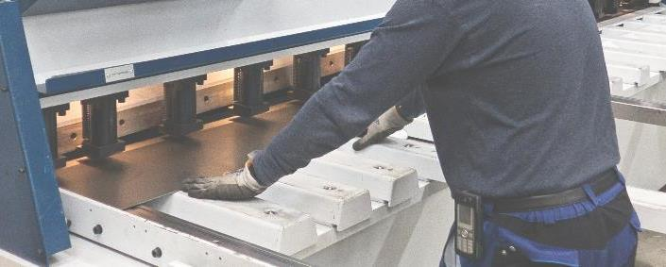
Pericoli principali   | - Cesoiamento delle dita dovuto alla discesa della lama  - Schiacciamento delle dita sotto il premilamiera o tra la lamiera e il banco di lavoro  - Schiacciamento delle dita tra le parti fisse e mobili della macchina (ad es. attacchi, espulsori sul retro)  - Ferite da taglio causate dalla lamiera affilata  - Pericolo dovuto alla caduta di lamiere  - Pericolo causato dal rumore prodotto dal taglio di lamiere spesse
Regole di sicurezza  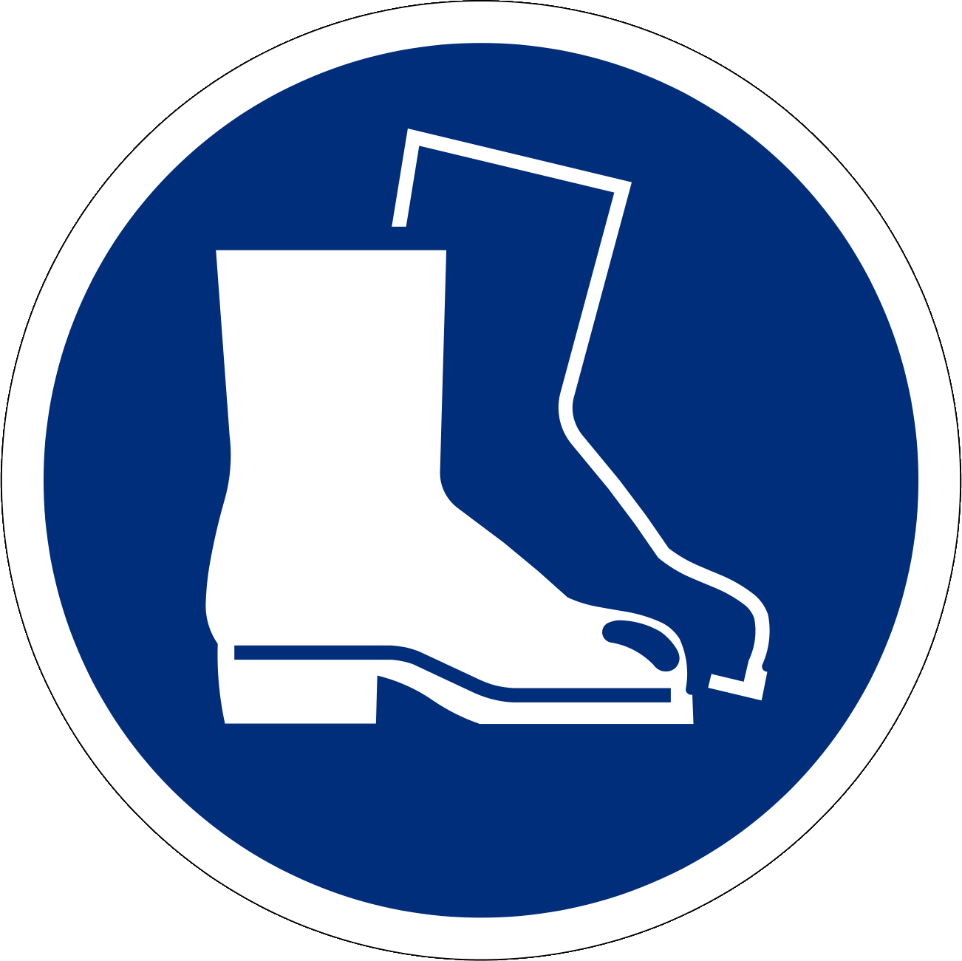     | - Utilizzare cesoie a ghigliottina sicure, seguendo le istruzioni contenute nel manuale d'uso.  - Solo il personale appositamente istruito può utilizzare le cesoie a ghigliottina. I giovani di età inferiore ai 18 anni (eccezione: formazione professionale) non sono autorizzati a utilizzarle.  - Indossare guanti antitaglio (fattore di resistenza al taglio almeno 3).  - Indossare calzature di protezione.  - Se necessario, indossare i protettori auricolari.  - Abbassare il più possibile la protezione della linea di taglio.  - Non introdurre mai parti del corpo sotto la protezione della linea di taglio; fissare le lamiere sottili con appositi utensili.  - Non introdurre mai parti del corpo tra la lamiera e il banco di lavoro.  - Usare gli appositi supporti quando si tagliano lamiere lunghe.  - Non sostare nella zona di pericolo dietro la cesoia a ghigliottina.
Informazioni | - Manuale d'uso  - Lista di controllo «Cesoia a ghigliottina», www.suva.ch/67107.i
Data di creazione | Versione 1.0 / 26 agosto 2019

